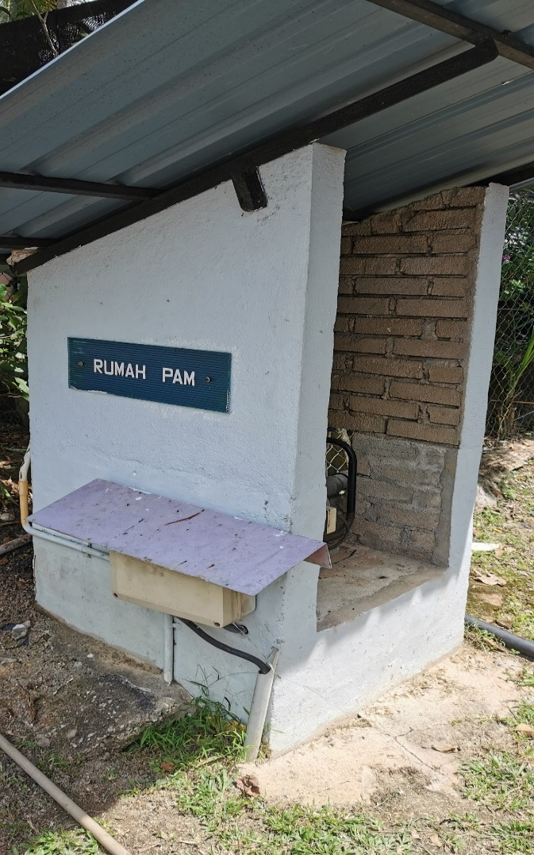
LAMPIRAN 1
GAMBAR RUMAH PAM DAN PANEL BOARD
RUMAH PAM BAWAH TANAH
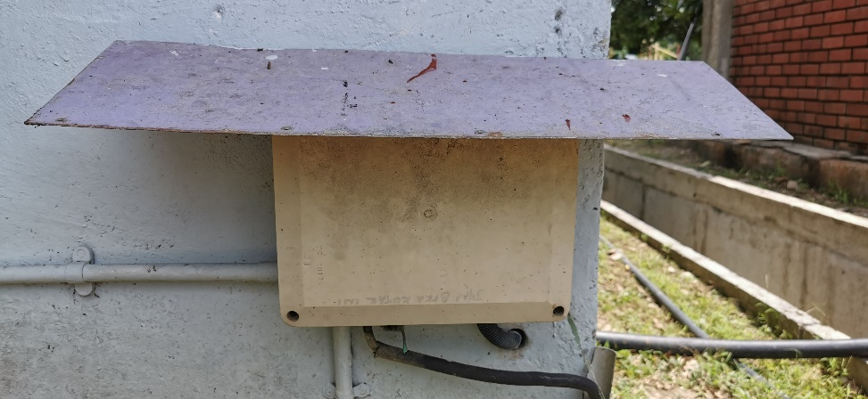
PANEL BOARD

GAMBAR PENGHAWA DINGIN
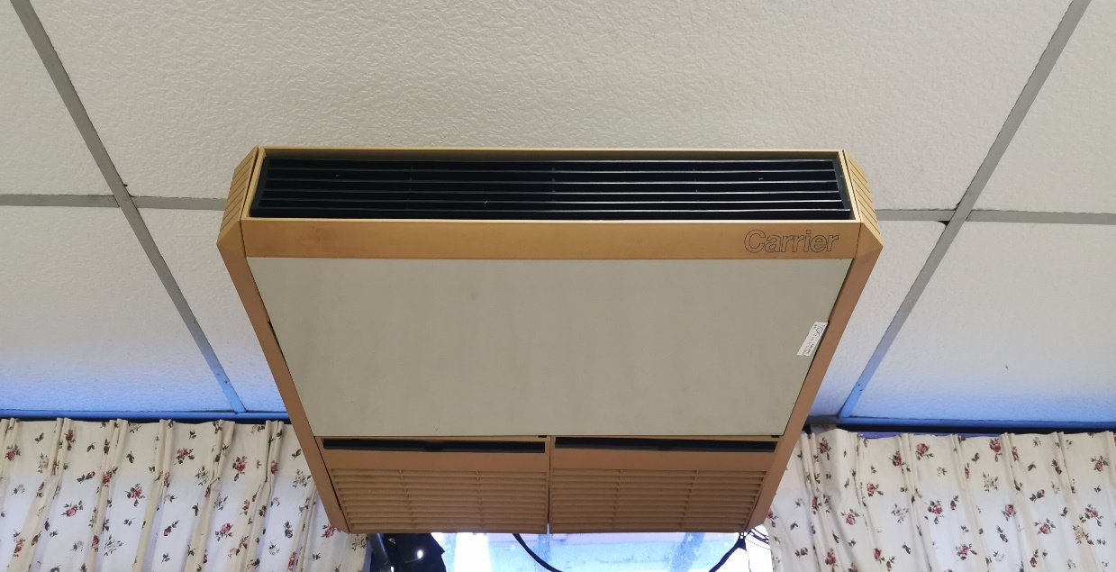
PENGHAWA DINGIN VIP 2 – ( DITUKAR KE UNIT JENIS WALL MOUNTED )

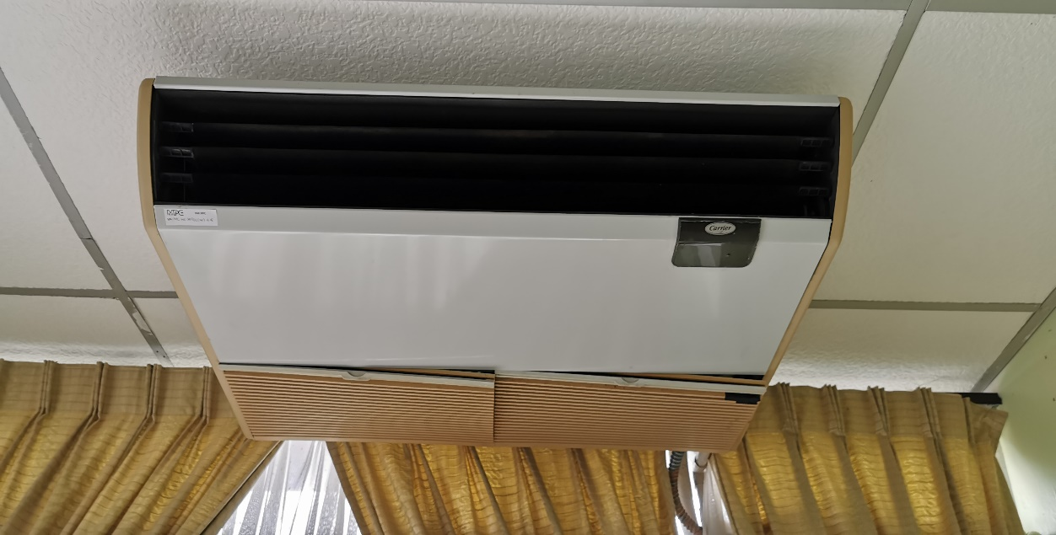
PENGHAWA DINGIN BILIK SUITE (BILIK VVIP) – ( DITUKAR KE UNIT JENIS WALL MOUNTED )

